ملاحظاتی در باره اکتشاف ذخایر روی و سرب با سنگ میزبان کربناته در ایرانکوه با معرفی معدن زون 5 رومرمر

عباس اسمعیلی سویری*، محمد حسن کریم پور، آزاده ملک زاده شفارودی، اسدالله محبوبی
گروه زمین شناسی و گروه پژوهشی اکتشاف ذخایر معدنی شرق ایران، دانشگاه فردوسی مشهد، مشهد، ایران
پست الكترونيكي نويسنده مسئول: abbasesmaeilisevieri@mail.um.ac.ir

چکیده
ذخیره/معدن روی سرب سولفیدی با سنگ میزبان کربناته زون 5 رومرمر با 3800000 تن ذخیره با عیار مجموع سولفور روی و سرب 3.8% در یال شمالی رشته کوه ایرانکوه در 20 کیلومتری جنوب غرب اصفهان در کمربند متالوژنی روی و سرب اصفهان ملایر قرار دارد. زمین‌شناسی منطقه شامل سنگهای شیلی ژوراسیک و سنگهای کربناته کرتاسه می‌باشد. کانی‌شناسی این ذخیره ساده و شامل اسفالریت، گالن، پیریت و تترائدریت (به مقدار کم) می‌باشد. فراوانی نسبی عناصر در افق B خاک معدن زون 5 رومرمر در ارتباط مستقیم با سنگ میزبان و ذخایر معدنی می‌باشد. عناصر موجود در هاله ژئوشیمیایی ثانویه این منطقه معدنی به سه دسته با فراوانی بالا، عناصر اصلی و عناصر فرعی تقسیم بندی شده‌اند. مقدار داده های IP برداشت ژئوفیزیکی الکتریکی با آرایه مستطیلی توسط متغیرهای حاکم بر ژئومتری و کانی شناسی کنترل می‌شود.
کلیدواژه: ژئومتری ذخیره روی و سرب-زون 5 رومرمر- اکتشاف –هاله ثانویه- ژئوفیزیک
Consideration on Exploration of Carbonate Hosted Zinc and Lead Deposits in Irankuh, Introducing Zone 5 Romarmar Mine

Abbas Esmaeili Sevieri; Mohammad Hassan Karimpour; Azadeh Malekzadeh- Shafaroudi, Asadollah Mahboubi

Abstract
The carbonate hosted Zn-Pb sulfide mineralization in the Zone 5 Romarmar deposit/mine located in northern flank of Irankuh Mountain, 20 km southwest of the city of Isfahan, within metallogenic belt of Isfahan-Malayer. The deposit containing 380000 tons reserve grading 3.8% combination of zinc and lead sulphide. The Geologic formation in area of mine includes Shales of Jurrassic and Cretaceous carbonate sequence. Mineralogy of deposit considered to be simple and include Sphalerite, Galena, Pyrite and Tetraedrite (rare). Relative frequency of elements in B horizon of area show genetic link involving host rock and ore enriched zones. Elements in secondary halo in area of Z5 Mine has been divided to 3 major group such as high frequency elements, main elements and minor elements. In different approach records of ground electrical measurement, Induced Polarization, in rectangle array has been evaluated on known deposit. The results showed the variation in IP records are in accordance with geometry and mineralogy of deposit.
مقدمه
محققین زمین‌شناسی اقتصادی اتفاق نظر دارند که کانی شناسی ذخایر روی و سرب با سنگ میزبان کربناته ساده می‌باشد. از سوی دیگر در سطح بین المللی پذیرفته شده است که ویژگی های شیمی کانی های اسفالریت و گالن بین قلمروههای (districts) مختلف کانی‌سازی تفاوت نشان می‌دهد. این محققین اعلام می‌کنند که معرفی الگوی اکتشاف ژئوشیمیایی یکنواخت برای تمام ذخایر موجود در سطح زمین دشوار می باشد(Leach, et al., 2010). بدین ترتیب چنین نتیجه گرفته شده‌است که معیارهای اکتشافی در هر منطقه یا قلمرو به صورت محلی بررسی شود (Lavery, et al., 2013). کشف ذخیره زون 5 رومرمر(از سال 1387 تا سال 1392) در هر دو مقوله اکتشاف تصادفی و یا بررسی کشیدگی جانبی (Sangster, 1995; Callahan, 1977) نسبت به یک ذخیره موجود (معدن تپه سرخ) قرار می‌گیرد. این مطلب اشاره به این واقعیت تاریخی دارد که نخستین گمانه اکتشافی با نام RM-13 در زون 5 رومرمر به بخش پرعیار سولفید روی و سرب از عمق 260 تا 270 متری برخورد نمود. تمرکز عملیات در این منطقه به کشف سه میلیون و هشتصد هزارتن ذخیره زمین‌شناسی با عیار مجموع سرب و روی سولفور 3.8% منتهی شده‌است. وجوه تشابه و تفاوتها در موقعیت زمین شناسی، نسبت فراوانی کانی های سولفیدی حتی در بخش کوچکی از ایرانکوه (هفت کیلومتر مربع) موسوم به منطقه تپه سرخ-گوشفیل به صورت برجسته مشاهده می‌شود. بررسی این تفاوتها و تشابه پایه و اساس معیار کلی اکتشاف در هر منطقه می‌باشد. بررسی زمین شناسی ذخیره معدن روی و سرب سولفیدی زون 5 رومرمر به عنوان موضوع مطالعه می‌باشد. موارد به شرح زیر در این ارتباط با شناسایی معیارهای اکتشافی بر اساس ذخیره/معدن زون 5 رومرمر در این مطالعه مورد بررسی قرار گرفته‌است: 1) زمین‌شناسی ذخیره در مقیاس بزرگ شامل ژئومتری، سنـــــگ میزبان، تناژ، عیار، امتداد، طول، عرض، عمق، شیب، جهت شیب. 2) زمین‌شناسی ذخیره در مقیاس میکروسکوپی شامل شناسایی کانی‌های اصلی سولفیدی، کانی‌های فرعی، فراوانی آنها و معرفی سناریوی کانی‌سازی. 3) زمین‌شناسی ذخیره در مقیاس ریز میکروسکوپی که به معرفی عناصر موجود در کانی‌های اسفالریت، گالن و سنگ میزبان می‌پردازد. این مطالعات در درک منطق و همچنین تعبیر و تفسیر هاله‌های ژئوشیمیایی ثانویه در افق خاک راهنما می‌باشند. 4) رفتار عناصر مثل روی، سرب، مس، نقره، آهن، منگنز در هاله ثانویه ژئوشیمیایی آنها به ازاء آگاهی از این امر که بر روی یک ذخیره قرار گرفته اند. 5) بررسی پاسخ طبیعی و تغییرات داده ژئوفیزیکی IP که به روش آرایه مستطیلی از منطقه برداشت شده‌است، به ازاء آگاهی از این امر که بر روی یک ذخیره قرار گرفته‌است.
موقعیت جغرافیایی و زمین شناسی
معادن خوشه‌ای روی و سرب ایرانکوه با سنگ میزبان کربناته در دو یال شمالی و جنوبی رشته کوه ایرانکوه در 20 کیلومتری جنوب غربی اصفهان واقع شده‌است. این رشته کوه در زیر زون سنندج سیرجان از زون ساختاری کمربند تراست – فولد زاگرس قرار دارد (Alavi, 1994). معدن زیرزمینی زون 5 رومرمر در منطقه‌ای به مساحت تقریبی 17 هکتار در شرق معدن روباز تپه سرخ در طول جغرافیایی 51 درجه، 36 دقیقه و 47 ثانیه و عرض جغرافیایی 32 درجه، 31 دقیقه و 34 ثانیه قرار گرفته‌است. واحدهای سنگی منطقه شامل شیلهای گروه شمشک به سن ژوراسیک و سکانس سنگهای کربناته شامل سنگ آهک و دولومیت به سن کرتاسه می‌باشد. در اوایل کرتاسه فعالیت همگرایی در حاشیه صفحه تتیس افزایش پیدا می کند. پیشروی گسترده در بخشهای عظیمی از شمال‌غربی، ایران مرکزی و زون سنندج سیرجان رخ می‌دهد. رسوبگذاری ضخامت قابل توجهی از سنگهای کربناته بارمین-آپتین دال بر وجود حوضه های Pull-apart در زون سنندج –سیرجان می‌باشد (Sengor, 1990).
ضخامت ستون چینه‌شناسی در منطقه زون 5 رومرمر تقریبا 1000 متر اندازه گیری می‌شود. بواسطه گسل‌خوردگی در بخش قاعده‌ای و روراندگی در بخش بالایی ضخامت ظاهری 1600 متر اندازه گیری می‌شود. قدیمی‌ترین سنگهای منطقه به سن ژوراسیک (گروه شمشک) در دشت شمال ایرانکوه در زیر آلوویم پوشیده‌است. واحد کربناته شامل تناوب آهک و دولومیت کرتاسه با یک ناپیوستگی بر روی سنگهای ژوراسیک قرار گرفته‌اند. این ناپیوستگی در برخی نقاط با حضور یک واحد کنگلومرا به ضخامت ماکزیمم سه متر همراه می‌باشد. همه ذخایر/معادن ایرانکوه توسط واحد K3D میزبانی می‌شوند.
از نظر تکتونیـــکی رشته کوه ایرانکوه یال جنوبی یک تــــــــــاقدیس بزرگ است که محور آن در راستای شمال‌غربی-جنوب‌شرقی، هم راستا با روند غالب کمربند فولد-تراست زاگرس گسترش دارد. لایه‌های واحدهای مختلف کربناته به سمت جنوب غربی با شیب تقریبی 40 درجه مشخص می شوند. سه دسته گسل اصلی شامل گسل‌های با آزیموت 300 هم راستا با زون فولد - تراست بلت زاگرس، دسته دوم گسل‌هایی که سیمای آبراهه‌های کنونی منطقه را تشکیل می‌دهند و عمود بر دسته نخست و از آنها جوانتر می باشند. دسته سوم گسل هایی می‌باشند که موجب روراندگی تشکیلات زمین شناسی که به صورت موضعی به صورت روراندگی بخشهایی از واحد K5D بر روی واحد K7L شده است. کانی سازی و ذخایر معدنی ایرانکوه شمالی در مجموعه گسلهای دسته اول مشاهده می‌شوند که جهت شیب در برخی از آنها به سمت شمال شرقی و در برخی دیگر به سمت جنوب غربی می‌باشد.
آلتراسیون اصلی در منطقه مورد مطالعه شامل دولومیتی شدن، سیلیسی شدن و نفوذ و رخنه مواد آلی می‌باشد. یکی از محصولات آلتراسیون در ذخیره زون 5 رومرمر دولومیت زینی شکل (Saddle Dolomite) می‌باشد (Radke & Mathis, 1980، Machel & Lonne, 2002، Leach et. al., 1991). آثار پراکنده کانی سازی شامل سرب و روی در داخل دولومیت اسپاری یافت می‌شود. به نظر می‌رسد که این کانی سازی‌ها در فاز انتهایی اپیزود کانی‌سازی در ایرانکوه رخ داده باشند.
روش مطالعه
در این بررسی اطلاعات گمانه‌های حفاری مغزه‌گیری شامل لاگینگ 140 گمانه مغزه گیری (15000 متر حفاری)، نقشه زمین‌شناسی زیرسطحی 4 کیلومتر تونلهای زیرزمینی معدن زون 5 رومرمر و تفسیر مجدد نقشه زمین شناسی منطقه صورت گرفته‌است. داده‌های آنالیز ژئوشیمایی 35 عنصری 274 مغزه حفاری و 73 نمونه، شبکه 25 متر در 50 متر،( از 804 نمونه از افق B خاک منطقه گوشفیل-تپه سرخ) مورد بررسی مجدد قرار گرفته‌است. این نمونه ها با متد کد ICP-MS ME-ICP 41 (آزمایشگاه ALS، 35 عنصر) مورد آنالیز قرار گرفته‌است. داده‌های برداشت ژئوفیزیک الکتریکی به روش قطبش القایی، آرایه مستطیلی، AB=400 m و MN=20 m که با دستگاه Scintrex و فرستنده TSQ-3 مربوط به معدن زون 5 رومرمر در محیط یکپارچه نرم افزار GIS مورد تحلیل و بررسی قرار گرفته‌است. محتوای عناصر موجود در کانیهای اسفالریت و گالن از تحقیقات اخیر کریم پور و همکاران (1396) مورد استفاده قرار گرفته است.
بحث
ژئومتری، عیار، تناژ و ویژگیهای زمین شناسی معدن زون 5 رومرمر
مفهوم زونالیته قائم در ارتباط با توزیع اسفالریت و گالن می‌بایست به دقت در زون 5 رومرمر مورد بررسی قرار گیرد. این موضوع به این واقعیت اشاره می‌کند که برخی از رگه‌های فقط در رژیم کانی سازی سرب شرکت کرده‌اند و برخی فقط در رژیم کانی‌سازی روی و دسته سوم هر دو نسل کانی‌سازی روی و سرب در آنها به تولید زونهای پرعیار معدنی ختم شده‌است. کشیدگی قائم و افقی رگه‌های اصلی زون 5 رومرمر، رگه 4 و 4 مثبت، نسبت یک به یک را به نمایش می‌گذارد. بدین معنی که در مقابل 260 متر طول افقی، 280 متر کشیدگی قائم رگه مشاهده می‌شود. جهت شیب در مجموع 8 رگه شناسایی شده در معدن زون 5 رومرمر، به مقدار 40 درجه به سمت جنوب غربی اندازه گیری شده است. این مقدار شیب برابر جهت شیب لایه بندی حاکم در منطقه می‌باشد. این ذخیره بهترین مثال موقعیت چینه‌سان در ذخایر ایرانکوه را نمایش می‌دهد. بررسی نسلهای مختلف کانی سازی اسفالریت و گالن در زون 5 رومرمر الگوههای جالب توجهی را نشان می‌دهد. شکل 1 موقعیت سه بعدی 9 رگه شناسایی شده در معدن زون 5 رومرمر را نمایش می دهد. هر کدام از رگه های زون 5 رومرمر الگوی ژئومتری منحصر به فردی را نشان می‌دهند. محتوای گالن و اسفالریت این دو رگه بر اساس ارتفاع کنترل می‌شود. از افق 1725 تا افق 1675 غلبه کانیایی با کانی گالن می‌باشد. از افق 1665 تا افق 1645 دو کانی گالن و اسفالریت در داخل رگه ها مشاهده می‌شوند. با افزایش عمق افق 1560 که تحتانی ترین بخش این رگه ها را نمایش می‌دهد، کاهش چشمگیر گالن و غلبه اسفالریت مشاهده می‌شود. رگه V1 در میان سایر رگه های زون 5 رومرمر ویژگی منحصر بفردی را به نمایش می‌گذارد. بدین معنی که محتوای اسفالریت این رگه ناچیز بوده و فقط غنی از گالن می‌باشد. با توجه به مقدار شیب متفاوت این رگه به نسبت سایر رگه های زون 5 رومرمر چنین نتیجه گیری می‌شود که معبری تحت عنوان رگه V1 در زمان اوج کانی سازی اسفالریت در منطقه وجود نداشته‌است. این احتمال وجود دارد که معبر رگه V1 در طی بازه کانی سازی منطقه به واسطه عملکرد فرایند تکتونیکی پس از کانی سازی اسفالریت و یا عملکرد زلزله تولید شده‌باشد (Sibson, 1987). محققین در طی مطالعه پاراژنز ذخیره تری استیت میسوری قائل به وجود فرایند تکتونیکی در بین هر اپیزود کانی سازی می‌باشند (Hagni & Grawe, 1964). این موضوع که فرایند کانی سازی روی و سرب فقط به یک فاز مربوط نمی شود در منطقه Ozark ایالت متحده آمریکا که حوضه مهمی ازذخایر کربناته روی و سرب می‌باشد، گزارش شده‌است (Plumlee et. al., 1994). توزیع رگه‌ها در ارتفاع ناهمگون می‌باشد. در میان رگه های زون 5 رومرمر فقط رگه 1 و رگه 4 رخنمون ضعیفی در سطح زمین نشان می‌دهند. رگه های 5 تا 8 از توپوگرافی کنونی سطح زمین تقریبا 300 متر فاصله دارند. بدین ترتیب انتظار نمی‌رود که با روشهای اکتشاف ژئوشیمایی و ژئوفیزیکی مرسوم هیچ نشانه‌ای از رگه‌های اینچنینی عمیق ثبت شود.
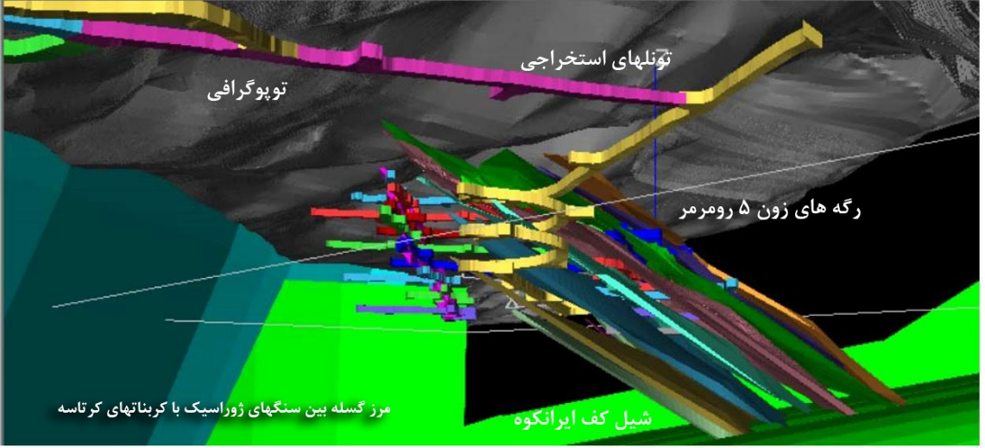
شکل 1- نمای سه بعدی رگه های زون 5 رومرمر و شیل کف ایرانکوه و شیل شمال رشته کوه
عیار/تناژ/ کانی سازی سولفیدی اسفالریت و گالن
مجموع ذخیره زمین شناسی زون 5 رومرمر بالغ بر 3800000 تن با عیار مجموع سرب و روی سولفوره 3.7% تخمین زده شده‌است. کانی سازی سولفیدی در زون 5 رومرمر شامل اسفالریت، گالن و پیریت می‌باشد. به طوری کلی به دو صورت جانشینی کامل در سنگ میزبان و یا پر کننده درزه‌ها و شکاف‌ها در زونهای برشی که معمولا به صورت ورقه‌ای دربرگیرنده قطعات برشی می‌باشد، مشاهده می‌شوند. اسفالریت با دو رنگ مشخص تیره و رنگ روشن مشاهده می‌شود. در برخی مناطق اسفالریت‌های روشن رنگ حتی در متن دولومیت زینی شکل نیز مشاهده می‌شوند. مقدار پیریت در زون 5 رومرمر از 2% تجاوز نمی‌کند. کانی سازی گالن به صورت تاخیری در منطقه رخ داده‌است. در برخی مناطق در داخل زونهای پیریتی مشاهده می‌شود.
مطالعات ژئوشیمیایی
منبع تولید عناصر ژئوشیمیایی در افق خاک منطقه شامل سنگ میزبان دولومیتی، سنگ آهکی بین لایه‌ای و یا از کانی‌های سولفیدی فاز‌های مختلف کانی سازی روی و سرب می‌باشد. مطالعات گسترده‌ای بر روی شیمی کانی اسفالریت و گالن در مناطق مختلف دنیا انجام شده‌است. حضور عناصری مثل کادمیوم، آهن، نقره، مس، گالیم، ژرمانیوم، کبالت، نیکل و منگنز با فراوانی مختلف در داخل کانی اسفالریت گزارش شده‌است (Viets et. al., 1992، Pfaff et. al., 2010). علاوه بر آهن و آلومینیوم، فلزات و شبه فلزاتی نظیر مس، منگنز، روی، کادمیوم، ژرمانیوم، کبالت، نیکل، سرب، آرسنیک و تلور در ماده معدنی ذخایر تیپ دره می‌سی‌سی پی گزارش شده‌است (Cox & Singer, 1986، Foley et. al., 2002). این عناصر با تغییرات اندکی در ذخایر روی و سرب ایرانکوه مشاهده می‌شوند (کریم پور و همکاران، 1396). بر پایه این بررسی‌ها عناصر در هاله ثانویه افق خاک معدن زون 5 رومرمر به سه دسته تقسیم بندی می‌شوند. عناصر با فراوانی بالا شامل آهن و منیزیوم که سنگ میزبان منطقه منبع اصلی تامین کننده آنها می‌باشد. مقدار آهن و منیزیوم در هاله ثانویه منطقه زون 5 رومرمر به ترتیب از 2.05% تا 5.45% و 2.7% تا 7.24 % متغیر می‌باشد. آستانه مقدار منیزیوم در منطقه زون 5 رومرمر نسبت به زمین منطقه دوبرابر بیشتر می‌باشد. در این دسته بندی عناصر اصلی شامل عناصر روی و سرب می‌باشند. مقدار روی و سرب در هاله ثانویه از 782 تا 10000 گرم در تن و 379 تا 10000 گرم در تن (بالاترین حد تشخیص آزمایشگاه) تغییر می‌کند. فراوانی آستانه‌ای روی و سرب به نسبت مقدار زمین این عناصر در منطقه به ترتیب 6 تا 8 برابر افزایش نشان می‌دهد. عناصر با فراوانی کم شامل باریم، آرسنیک، مس، کادمیوم، نقره و آنتیموان می‌باشند که به استثناء باریت از تجزیه کانیهای مرتبط موجود در اسفالریت و گالن در هاله ثانویه ظاهر شده‌اند. مقدار باریم از 470 تا 2160 گرم در تن با غنی شدگی سه برابر نسبت به زمینه محاسبه شده‌است. مقدار آرسنیک از 14 تا 240 گرم در تن مشاهده شده است که نسبت غنی شدگی در مقایسه با زمینه یک و نیم برابر می‌باشد. مقدار کادمیوم از 1.5 تا 17.5 گرم در تن است. نسبت غنی شدگی به زمین بیش از 3.5 برابر است. تغییرات مقدار نقره از 0.3 تا 46.8 گرم در تن می باشد. الگوی غنی شدگی نقره نسبت به مقدار زمینه تقریبا همسان با کادمیوم، سه برابر محاسبه شده‌است. در این میان آنتیموان نیز وضعیت مشابهی را در مقایسه با کادمیوم و نقره نشان می‌دهد. آستانه فراوانی این عنصر در نمونه های خاک زون 5 رومرمر با مقدار زمینه 3 برابر غنی شدگی دارد. مقدار آنتیموان از 3 تا 74 گرم در تن تغییر می‌کند. در این دسته از عناصر مس به عنوان آخرین عنصر با فراوانی 19 تا 91 گرو در تن در هاله ثانویه مشاهده می‌شود. نسبت غنی شدگی حد آستانه‌ای مس در این منطقه معدنی با مقدار زمین 1.3 محاسبه شده‌است که مشابه آرسنیک می‌باشد. در میان جمعیت ژئوشیمیایی زون 5 رومرمر منگنز رفتار پیچیده ای را به نمایش می گذارد. مقدار منگنز از 1905 تا 5190 گرم در تن تغییر می‌کند. نسبت غنی شدگی آستانه با مقدار زمینه همانند باریم، کادمیوم، نقره و آنتیموان سه برابر بیشتر می‌باشد اما توضیح مقادیر خارج از رده منگنز در بیرون از منطقه زون 5 رومرمر (ماکزیمم 21900 گرم در تن) به بررسی های بیشتری نیاز دارد. نسبت Pb/Pb+Zn به عنوان یک نسبت ترکیبی جهت شناسایی روند و زونهای مستعد کانی سازی در منطقه معرفی می‌شود. تغییرات این نسبت از 0.16 تا 0.77 در نمونه های زون 5 رومرمر متغیر می باشد. ناهنجاری ژئوشیمایی عناصر اصلی و فرعی (به استثناء آهن و منگنز) در ارتباط تنگاتنگ با ژئومتری ذخیره، بویژه میزان توانایی رگه‌ها در رسیدن به سطح توپوگرافی دارد. بر طبق گزارش کریم پور و همکاران (1376) ناهنجاری‌های مربوط به سرب در منطقه تپه سرخ-گوشفیل الگوی نزدیکتری را جهت مشخص نمودن آنومالی ژئوشیمیایی نشان می‌دهند. محققین در توضیح این پدیده به تحرک کمتر سرب به نسبت روی اشاره نموده‌اند. ولی با توجه به بحث زونالیته قائم که پیشتر در این نوشتار به آن اشاره شد، زونهای حاوی گالن در زونالیته قائم توانایی حرکت تا بخش فوقانی سیستم را داشته‌اند و به طور معمول بخش فوقانی رگه‌ها مقدار سرب برتری فاحش به نسبت مقدار روی دارد.
مطالعات ژئوفیزیکی
بر طبق بررسی‌های Bishop و Emmerson (1999) کانی اسفالریت مشخصات الکتریکی مناسبی جهت شناسایی شدن در لایه‌های زمین‌شناسی ندارد. اما همراهی کانی‌های سولفیدی دیگری نظیر پیریت و گالن، ویژگیهای الکتریکی موثقی جهت شناسایی در لایه‌های زیرسطحی تامین می‌کند. از سوی دیگر Summer (2012) به اهمیت فاصله یک ذخیره نسبت به سطح زمین اشاره می‌کند. مقدار IP در زون 5 رومرمر از 22.5 میلی ولت تا 32.5 میلی ولت متغیر می‌باشد (شکل2). این آنومالی ژئوفیزیکی در ادامه معدن تپه سرخ مشاهده می‌شود. مقدار ناهنجاری در معدن تپه سرخ تا 37.5 میلی ولت نیز ثبت شده است. در توضیح این مسئله فاصله قرارگیری سقف زون کانی‌سازی تا سطح زمین به عنوان عامل اصلی معرفی می‌شود.
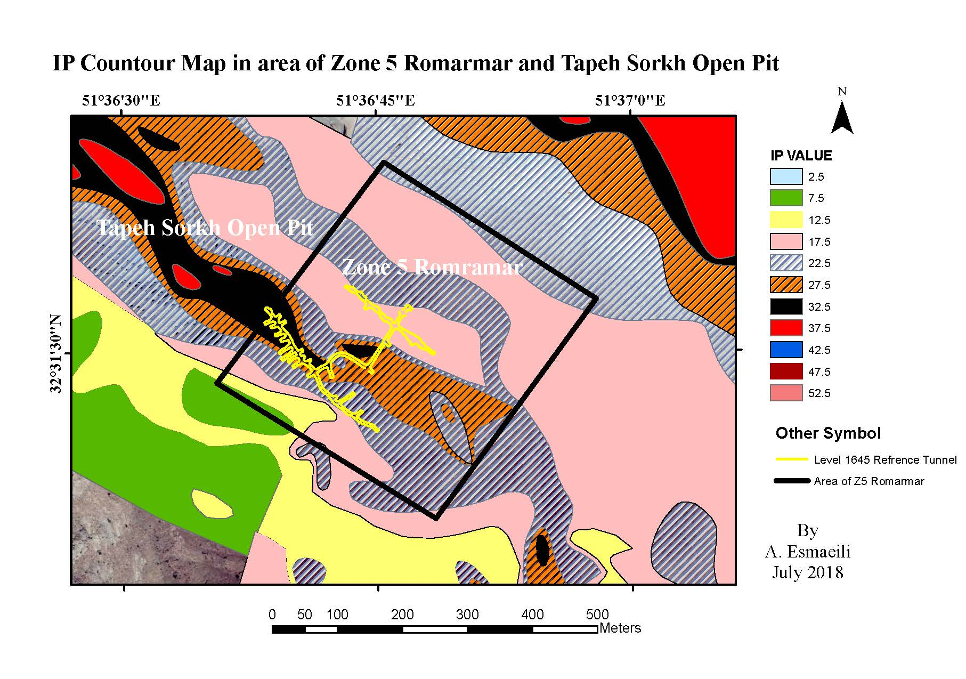
شکل 2- نمایش کنتور شارژپذیری در منطقه زون 5 رومرمر
نتیجه‌گیری
لایه دولومیتی K3D مهم ترین سنگ میزبان در ایرانکوه شمالی می‌باشد. بررسی ژئومتری و زمین‌شناسی ذخیره زون 5 رومرمر جهت وزن دهی و درک منطق های حاکم بر روشهای اکتشاف ژئوشیمیایی و ژئوفیزیکی فراهم نموده است. با توجه به شناسایی عناصر موجود در منطقه الگوههای حاکم بر هاله ژئوشیمایی ثانویه مشخص شده‌است. در این هاله عناصر با فراوانی اصلی شامل آهن و منیزیوم می باشند که به واسطه هوازدگی سنگ میزبان تشکیل شده‌اند. دسته عناصر اصلی که شامل فلز روی و سرب می‌باشد. نسبت فراوانی این عناصر در منطقه زون 5 رومرمر به نسبت مقدار زمینه 6 تا 8 برابر غنی شدگی نمایش می‌دهد. دسته سوم عناصر شامل باریم، آرسنیک، کادمیوم، نقره، آنتیموان و مس می‌باشند که به نسبت دو گروه نخست فروانی خیلی کمی را نشان می‌دهند. به جزء باریم سایر عناصر این دسته از تجزیه کانیهای دارنده این عناصر و یا فازهای دیگر ادخال در داخل شبکه کانی های اسفالریت و گالن (و احتمالا پیریت) آزاد شده و در هاله ژئوشیمیایی ثانویه حضور یافته‌اند. با افزایش فاصله از رخنمونهای سطحی کانی‌سازی (فاصله نمونه برداری 25 متر) مقدار عناصر اصلی و فرعی به شدت کاهش نشان می‌دهند. تغییرات کانی‌شناسی موجود شامل حضور پیریت و گالن در زونهای کانی سازی که اسفالریت نیز به آنها یافت می‌شود و همچنین ژئومتری رگه‌ها در ارتباط با فاصله از سطح زمین در پاسخ به برداشت‌های ژئوفیزیک الکتریکی (شارژپذیری) مهم‌ترین نقش را ایفاء می‌کند. از کلیه موارد مطرح شده در این مطالعه ضمن تاکید بر پیچیدگی فرایند اکتشاف ذخایر روی و سرب در سنگ میزبان کربناته چنین نتیجه‌گیری می‌شود که در اکتشاف هر ذخیره جدید در ایرانکوه تلفیق سه لایه اصلی زمین‌شناسی، ژئوشیمی و ژئوفیزیک رکن اصلی انتخاب نقطه حفاری می‌باشد. این فرایند پیچیده تا حد زیادی به شانس زمین شناس اکتشافی نیز وابسته می‌باشد.
تشکر و قدردانی
مولف بر خود لازم می‌داند که بدین وسیله از آقای مهندس حسن اسلامی، مدیر عامل شرکت باما، آقای مهندس اعلاء نقشینه، عضو هیئت مدیره شرکت باما، آقای مهندس فریبرز روشن، مدیر مجتمع شرکت باما و آقای دکتر محمد محمدخانی، مدیر معدن و زمین شناسی، بابت حمایت مالی و معنوی در راستای انجام این مطالعه تشکر و قدردانی نماید.
منابع
کریم‌پور،م. ح.،خطیب، م.ح.، ملکزاده شفارودی و شعبانی، س.، 1396- تهيه نقشه زمينشناسي در مقیاس 1:5000 در محدوده معادن گوشفیل و تپه سرخ مجتمع ایرانکوه با هدف مشخص نمودن زونهای امیدبخش جهت کانیسازی سولفوره روی و سرب در مناطق بکر در محوطه مربوطه و تعیین نقاط حفاری، شرکت باما (گزارش داخلی شرکت باما).
کریم پور، م.ح.، ملکزاده، آ.، اسمعیلی، ع.، شعبانی، س.، الاز، ج. و استرن، چ.، 1396- زمینشناسی، کانیسازی، شیمی‌کانی‌ها، شیمی و منشأ محلول کانهدار در ناحیه معدنی سرب و روی ایرانکوه، جنوب اصفهان. مجله زمین شناسی اقتصادی، شماره 2، ج 9، ص 294-267.

کیمیاقلم،ج.، 1366-گزارش تکمیلی عملیات ژئوفیزیکی معادن ایرانکوه ( دامنه شمالی )، رومرمر- تپه سرخ و گردنه، شرکت باما (گزارش داخلی شرکت باما).
Alavi, M. (1994). "Tectonics of the Zagros orogenic belt of Iran: new data and interpretations." Tectonophysics 229(3-4): 211-238.
Bishop, J. and D. Emerson (1999). "Geophysical properties of zinc‐bearing deposits." Australian Journal of Earth Sciences 46(3): 311-328.
Callahan, W. (1977). "The history of the discovery of the zinc deposit at Elmwood, Tennessee, concept and consequence." Econ. Geol 72: 1382-1392.
Cox, D. P. and D. A. Singer (1986). Mineral deposit models, US Government Printing Office Bulletin.
Eckstrand, O. R., W. Sinclair and R. Thorpe (1995). Geology of Canadian mineral deposit types, Geological Survey of Canada.
Foley, N. K., G. Plumlee and K. Smith (2002). "Environmental geochemistry of platform carbonate-hosted sulfide deposits." Progress on Geoenvironmental Models for Selected Mineral Deposit Types. US Geological Survey Open-File Report 2(195): 87-100.
Fontboté, L. and M. Boni (2013). Sediment-hosted Zn-Pb ores, Springer Science & Business Media.
Hagni, R. D. and O. R. Grawe (1964). "Mineral paragenesis in the Tri-State District, Missouri, Kansas, Oklahoma." Economic Geology 59(3): 449-457.
Hosseini-Dinani, H., A. Aftabi, A. Esmaeili and M. Rabbani (2015). "Composite soil-geochemical halos delineating carbonate-hosted zinc–lead–barium mineralization in the Irankuh district, Isfahan, west-central Iran." Journal of Geochemical Exploration 156: 114-130.
Leach, D., G. Plumlee, A. Hofstra, G. Landis, E. Rowan and J. Viets (1991). "Origin of late dolomite cement by CO2-saturated deep basin brines: Evidence from the Ozark region, central United States." Geology 19(4): 348-351.
Leach, D. L., R. D. Taylor, D. L. Fey, S. F. Diehl and R. W. Saltus (2010). "A deposit model for Mississippi Valley-type lead-zinc ores." Chapter A of mineral deposit models for resource assessment: USGS, Scientific Investigations Report.
Machel, H. G. and J. Lonnee (2002). "Hydrothermal dolomite—A product of poor definition and imagination." Sedimentary geology 152(3-4): 163-171.
Ohle, E. L. (1985). "Breccias in Mississippi Valley-type deposits." Economic Geology 80(6): 1736-1752.
Paradis, S., P. Hannigan and K. Dewing (2007). "Mississippi Valley-type lead-zinc deposits." Mineral deposits of Canada: A synthesis of major deposit-types, district metallogeny, the evolution of geological provinces, and exploration methods: Geological Association of Canada, Mineral Deposits Division, Special Publication 5: 185-203.
Pfaff, K., L. H. Hildebrandt, D. L. Leach, D. E. Jacob and G. Markl (2010). "Formation of the Wiesloch Mississippi Valley-type Zn-Pb-Ag deposit in the extensional setting of the Upper Rhinegraben, SW Germany." Mineralium Deposita 45(7): 647-666.
Plumlee, G., D. Leach, A. Hofstra, G. Landis, E. Rowan and J. Viets (1994). "Chemical reaction path modeling of ore deposition in Mississippi Valley-type Pb-Zn deposits of the Ozark region, US Midcontinent." Economic Geology 89(6): 1361-1383.
Radke, B. M. and R. L. Mathis (1980). "On the formation and occurrence of saddle dolomite." Journal of Sedimentary Research 50(4): 1149-1168.
Şengör, A. (1990). "A new model for the late Palaeozoic—Mesozoic tectonic evolution of Iran and implications for Oman." Geological Society, London, Special Publications 49(1): 797-831.
Sibson, R. H. (1987). "Earthquake rupturing as a mineralizing agent in hydrothermal systems." Geology 15(8): 701-704.
Sumner, J. S. (2012). Principles of induced polarization for geophysical exploration, Elsevier.
Viets, J. G., R. T. Hopkins and B. M. Miller (1992). "Variations in minor and trace metals in sphalerite from mississippi valley-type deposits of the Ozark region; genetic implications." Economic Geology 87(7): 1897-1905.

